3.01.2014 Открытие зимнего сезона. И QRO , и QRP/p в тесте "RCWC 4 SEASONS" - 2014
(100 ватт – стационарная радиостанция, 3 ватта Home made в лесах- полях)

>Приветствую всех.
>Может кто пожелает принять участие - http://rcwc.ru/sorev/1724-sorevnovaniya-rcwc-4->seasons-2014.html
>Всего -то по часу туры, удобно. Давно не слышал коллег по QRP)).
>До встречи!
>Евгений UA4NU.

Вопрос, поддержать, или не поддержать данный тест, для меня и не возникал, поддержать! Да и сезон нужно открыть, повстречаться в эфире со знакомыми коротковолновиками. Кировских коллег повстречать, особенно уважаемых Евгения и Олега, т.е UA4NU и R4NX.
О неприлично громких сигналах QRP станций.

> В последнее время QRP станции в тестах звучат совсем не на том уровне , как , >например , в чисто QRP тестах , не верится что-то в честную работу .
> Ну никак , в Охоте 579 , в более крупном плюс 30-40 ...
>В Кубке Румянцева лидеры гремели ... Специально уровни записывал . Вот 5 ватт плюс >30 , вот киловатт плюс 40 . Так бывает ???

Я, обычно в таких обсуждениях не участвую, просто смысла нет доказывать, что не может QRP станция из города «N» громыхать 599+30db, при том, что 100 ваттная станция, из этого же города «N», в это же время, проходит 579…
Не участвовать- то в обсуждениях не участвую, но сам стараюсь избежать малейших подозрений!
Начинаю работать в «100- ваттной группе». Хотя, если уж уточнять, работал примерно 30- ваттами. Телевизионный сигнал был слабый и мой 100 ваттный CW сигнал прослушивался в телевизоре, по звуку, пришлось мощность снизить… Но, неважно, не QRP, более 5 ватт.

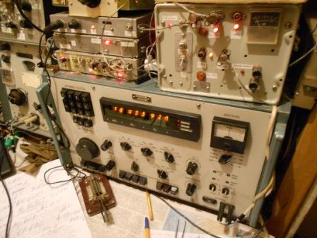
Чем удобно в стационарных условиях, это сразу же составляется отчёт, в AAtest.

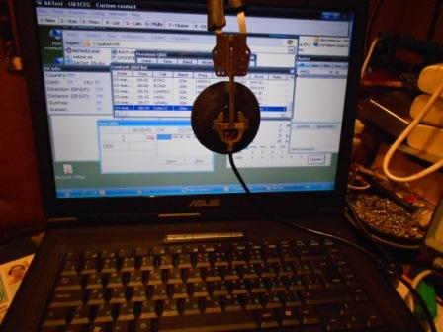
(Тест, всё- таки, часть информации закрываю…)
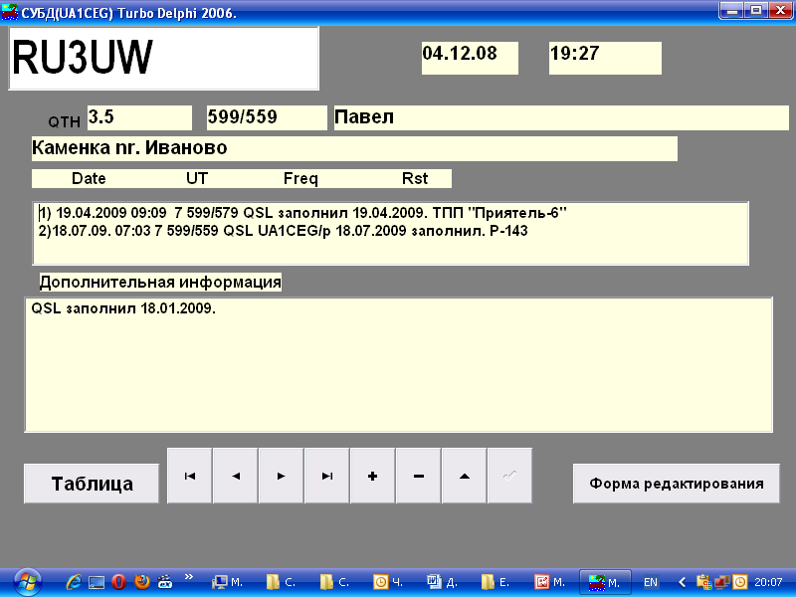
Разумеется, повстречались и поздоровались с Павлом RU3UW на 14 мГц! Забегая вперёд, сообщаю, что и QRP/p на 7 мГц мы с ним прекрасно провели QSO! Сколько уже раз встречались…
А вот Валеру RW3AI я слышал, косвенно, на 14 мГц не слышал. Кировских коллег, увы, не удалось услышать.
Провёл 30 QSO, работаю «для души», не напрягаясь.
А на 40 планирую участвовать QRP/p на самоделке. QRP зачёта в этом тесте нет, что меня и не очень- то волнует, «для души» я могу и просто выйти в леса- поля послушать как там тест, понаблюдать, подышать чистым зимним воздухом.

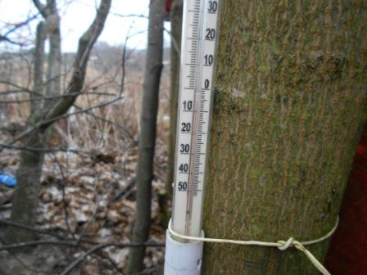

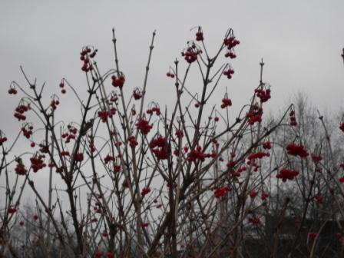
Погода очень комфортная- лёгкий морозец, штиль. Снега конечно нет, так, чуть припудрена земля..
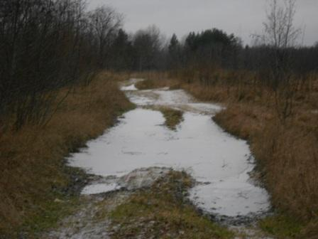

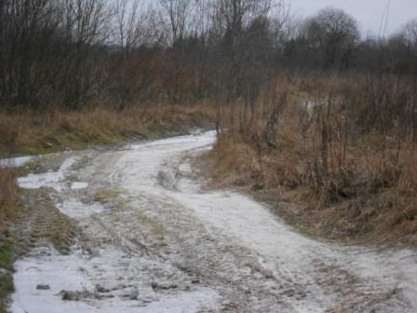

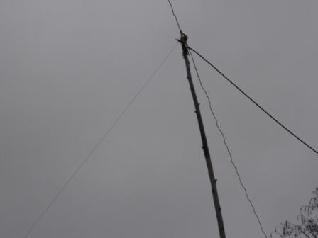

Диполь в исправности. А какие были ветра…
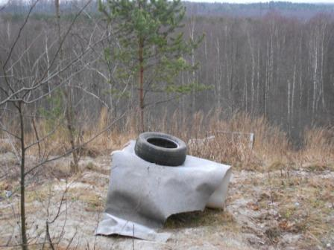
Летняя радио- позиция, накрыта линолеумом. Так ветром автомобильную шину с линолеумом отшвыривало в сторону метра на 4!
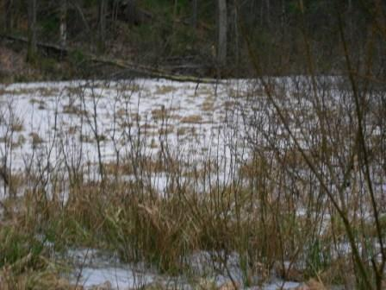
Болотце, очень любимое лягушками.
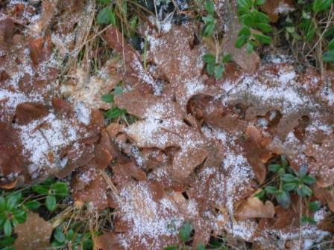

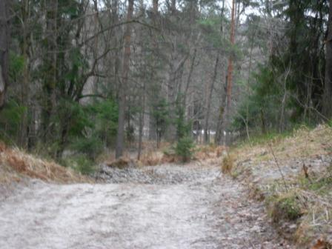

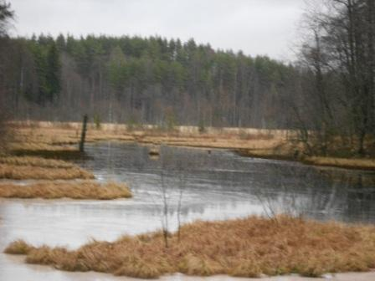

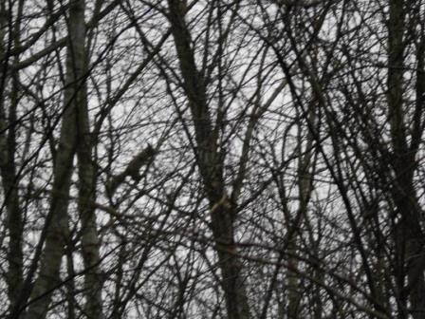
Встретил и белочку, но позировать она наотрез отказалась и быстро убежала!

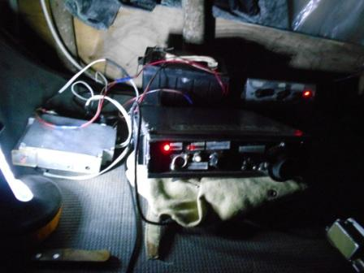
40- метровый тур теста RCWC начинается в 17.00 МСК, в это время уже почти тесно.
Разворачиваю самоделку. Народ проводит проверочные QSO.
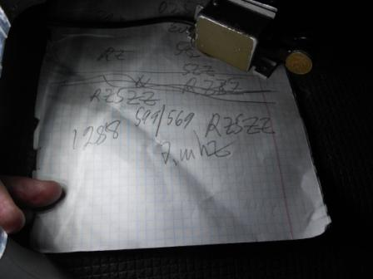
Прожу и я, честной QRP мощностью, проверочную связь. Слышат! Не оглушительно, конечно, не 599+++, но 569 RZ5ZZ отметил!
Далее всё зависит от квалификации корреспондентов!

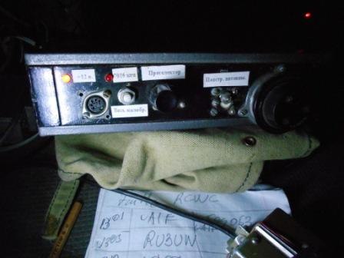
Первая связь с UA1F.
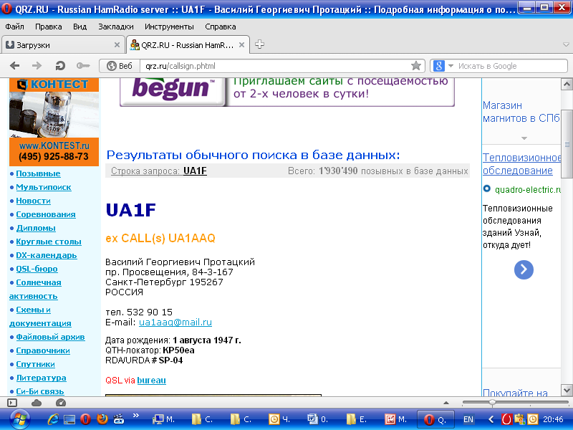

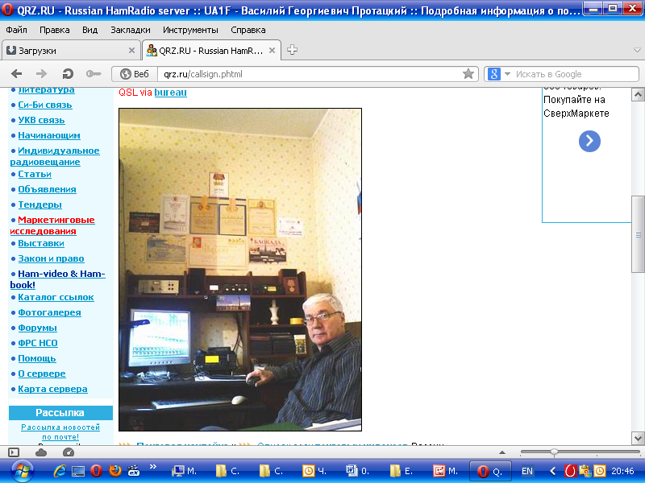
Приятно, что первая связь была проведена с земляком!
Каждая связь доставалась с трудом!
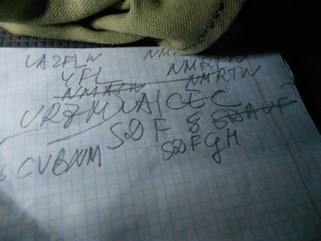
Антона UA1CEC вызывал раз 10, безуспешно… На частоте сплошная «каша» позывных, немудрено, что отвечал, в лучшем случае один из восьми!
Вызывает уважение YO8DOH, он и QRO меня услышал и QRP/p. Про высокую квалификацию уважаемого Павла RU3UW я уже упоминал!
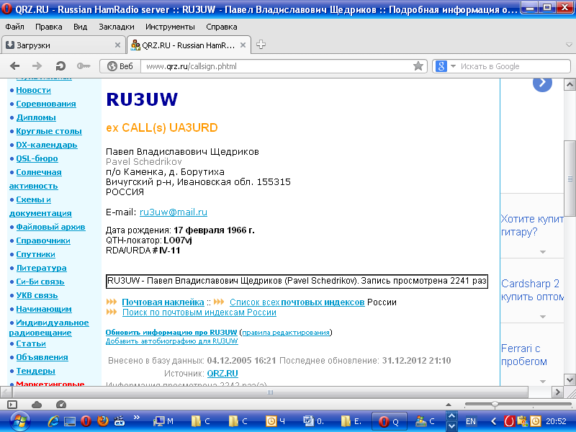
RW3AI слышал, но дозваться не получилось, вероятно, частота была не его, Валерий бы услышал.
Итак, 8 трудовых QSO QRP/p и масса приятных эмоций. Время проведено интересно и с пользой.
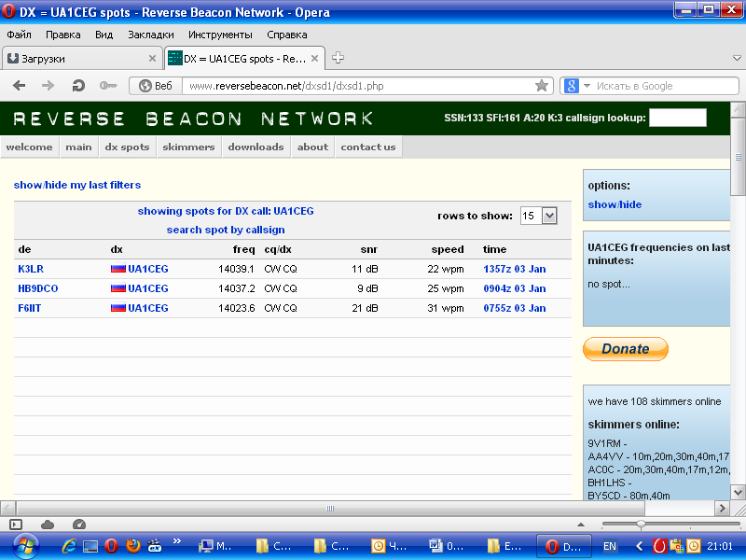

Скиммеры мой QRP/p сигнал не зарегистрировали. Что и не удивительно, при такой загруженности 40- метрового диапазона станциями.

До встречи в эфире!

73! UA1CEG Юрий Александров, д.Гарболово. Ленинградской области, Всеволожского района.

LO23, KP50FI.

Сайт: www.ua1ceg.club72.su
зеркало: www.ua1ceg.ru

